**LAPORAN PRAKTEK**

**ALGORITMA PEMROGRAMAN**



**DISUSUN OLEH:**

**EKO RACHMAT SATRIYO (2100018142)**

**KELAS C**

**PROGRAM STUDI TEKNIK INFORMATIKA**

**FAKULTAS TEKNOLOGI INDUSTRI**

**UNIVERSITAS AHMAD DAHLAN**

**MARET 2022**

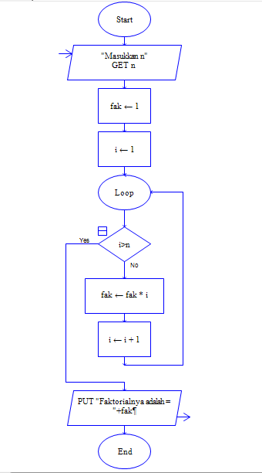

*Membuat raptor baris ke 12-17 dimana n adalah input.*

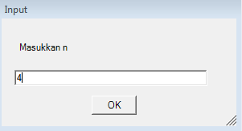 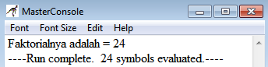

*Disini saya n=4. Maka 4x3x2x1=24.*

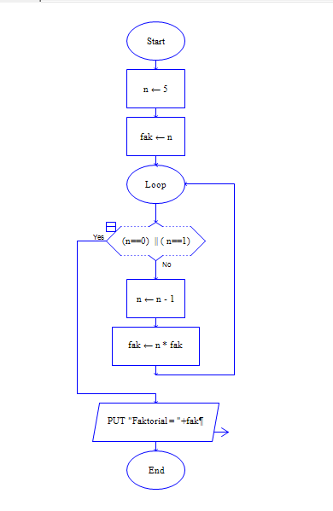

*Baris 19-22 dengan n=5*

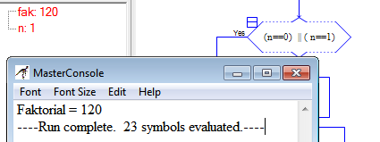

*Maka akan terus berulang hingga (n==0) || ( n==1)*

*n-1=4*

*fak=fak*n*

*fak=5*4*

*dan seterusnya hingga n=1*

*maka fak=120*

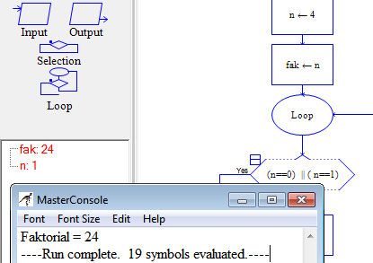

*Mengubah nilai n = 4*

Link :

<https://github.com/142Eko/Prak-alpro/tree/master/4>